软件架构
本系统软件采用良好可扩展的微服务架构，功能可独立发布、配置、部署、运行和测试，支持进一步需求和功能在架构中的良好集成，
具体的技术架构图如下所示：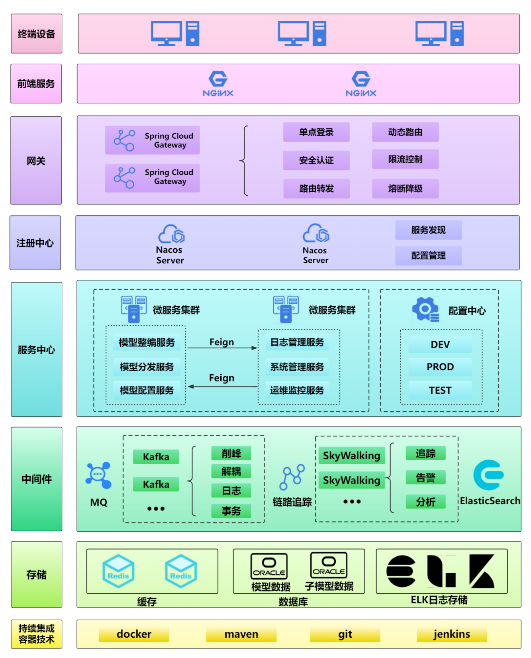
技术架构图
1. Nacos服务注册中心设计
采用Nacos作为注册中心和配置中心，Nacos 提供了一组简单易用的特性集，帮助您快速实现动态服务发现、服务配置、服务元数据及流量管理。
2. Spring Cloud Gateway网关框架
采用Spring Cloud Gateway网关控制框架，Spring Cloud Gateway是Spring Cloud官方推出的第二代网关框架，取代Zuul网关。网关作为流量的，在微服务系统中有着非常作用，网关常见的功能有路由转发、权限校验、限流控制等作用。
SpringCloud Gateway功能特征如下：
(1) 基于Spring Framework 5， Project Reactor 和 Spring Boot 2.0 进行构建;
(2) 动态路由：能够匹配任何请求属性;
(3) 集成 Spring Cloud 服务发现功能;
(4) 可以对路由指定 Predicate(断言)和 Filter(过滤器);
(5) 易于编写的 Predicate(断言)和 Filter(过滤器);
(6) 集成Hystrix的断路器功能;
(7) 请求限流功能;
(8) 支持路径重写。
3. Ribbon负载均衡框架
采用Ribbon解决客户端负载均衡问题，Ribbon是Netflix发布的开源项目，主要功能是提供客户端的软件负载均衡算法，Ribbon客户端组件提供一系列完善的配置项如连接超时，重试等解决方案，Ribbon的负载均衡算法有：
(1) RoundRobinRule：轮询;
(2) RandomRule：随机;
(3) AvailabilityFilteringRule：会先过滤掉由于多次访问故障而处于断路器跳闸状态的服务，还有并发的连接数量超过阈值的服务，然后对剩余的服务列表按照轮询策略进行访问;
(4) WeightedResponseTimeRule：根据平均响应时间计算所有服务的权重，响应时间越快服务权重越大被选中的概率越高。刚启动时如果统计信息不足，则使用RoundRobinRule策略，等统计信息足够，会切换到WeightedResponseTimeRule
(5) RetryRule：先按照RoundRobinRule的策略获取服务，如果获取服务失败则在指定时间内会进行重试，获取可用的服务;
(6) BestAvailableRule：会先过滤掉由于多次访问故障而处于断路器跳闸状态的服务，然后选择一个并发量最小的服务;
(7) ZoneAvoidanceRule：默认规则,复合判断server所在区域的性能和server的可用性选择服务器。
4. Hystrix延迟容错框架
采用Hystrix框架来处理分布式系统的延迟和容错情况，在分布式系统里，许多依赖不可避免的会调用失败，比如超时、异常等，Hystrix能够保证在一个依赖出问题的情况下，不会导致整体服务失败，避免级联故障，以提高分布式系统的弹性。Hystrix的主要功能：
(1) 服务降级：整体资源不够了，忍痛将某些服务先关掉，带服务正常后，再开启;
(2) 服务熔断机制是应对雪崩效应的一种微服务链路保护机制，当扇出链路的某个微服务不可用或者响应时间太长时，会进行服务的降级，进而熔断该节点微服务的调用，快速返回"错误"的响应信息。当检测到该节点微服务调用响应正常后恢复调用链路。在SpringCloud框架里熔断机制通过Hystrix实现。Hystrix会监控微服务间调用的状况，当失败的调用到一定阈值，缺省是5秒内20次调用失败就会启动熔断机制。
接近实时的监控：Hystrix提供了准实时的调用监控(Hystrix Dashboard)，Hystrix会持续地记录所有通过Hystrix发起的请求的执行信息，并以统计报表和图形的形式展示给用户，包括每秒执行多少请求多少成功，多少失败等。

